３年生［社会_昔の道具とくらし］（札幌市立屯田小学校）
札幌らしい交通環境学習とは、「MM※教育」に着目し、「交通」の中に存在する「社会的ジレンマ問題」を通じ、広く、環境意識や公共の精神を醸成することを目的としている。初等教育における学習教材として適することが、これまでの研究事例等で明らかとなっている。
※「MM」とは、一人ひとりの移動（モビリティ）が、個人的にも社会的にも望ましい方向へ自発的に変化することを促すコミュニケーションを中心とした交通施策。
■実施例
 | 実施校 | 札幌市立屯田小学校 |  |  | 実施日 | 201３年11月２６日（火） ６校時
 | 科目/単元名 |  | 社会「昔の道具とくらし」［９時間扱い 本時 7/９ ］ |  |  |  |  | 指導者 | 斉藤 健一
［指導計画］
1.教材にかかわって

①学習指導要領の位置づけ
［小学校学習指導要領解説 社会編］
●目標
（２）地域の地理的環境、人々の生活の変化や地域の発展に尽くした先人の働きについて理解できるようにし、地域社会に対する誇りと愛情を育てるようにする。
●内容
（５）地域の人々の生活について、次のことを見学、調査したり年表にまとめたりして調べ、人々の生活の変化や人々の願い、地域の人々の生活の向上に尽くした先人の働きや苦心を考えるようにする。
◆古くから残る暮らしにかかわる道具を使っていたころの人々の暮らしの様子を取り上げ、地域の人々の生活が変わってきたことを具体的に調べる。
◆現在の自分たちの生活は祖先の努力の上に成り立っているという歴史的背景に関心をもつようにする。
②モビリティ・マネジメント教育の視点から
学級の子どもたちに行った聞き取り調査では、日常的に公共交通を利用している家庭は１割に満たない。バス、市電、地下鉄の公共交通機関を利用して市街地の９９％にアクセス可能な札幌市にありながら、屯田の地域は、自動車依存の高い地域と言える。
したがって、子どもたちは公共交通機関を利用した経験に乏しい。バスや地下鉄のよさを感じたり、公共交通機関の社会的役割や価値に気付いたりする機会もほとんどない。そのような環境に置かれている子どもたちであるからこそ、ＭＭ教育を行う価値がある。この学習を通して、将来的に、子ども自身が自動車に過度に依存するのではなく、自動車と公共交通をかしこく使い分け、自分の移動（モビリティ）を社会的に 望ましい方向へ自発的にシフトしていく力（素地）を養っていきたい。
そのために、本単元では、札幌市営地下鉄を取り上げる。全国的に見ても公営地下鉄をもっているのは、９都市しかなく、貴重なインフラである。昔の人々の生活の様子を学習する単元に組み込むことで、地下鉄の誕生によって、人々の生活がどのように変わったのか、またそれがどのように受け継がれ今に残っているのか、札幌市の地下鉄の特徴と人々の生活の変遷を学びながら、マイレール意識も高めていきたい。
③資料の活用
札幌らしい交通環境学習フォーラムで使用した資料を活用する。３・４年生でも理解しやすいように作られているので、学習の中心資料となり得る。
子どもたちにとって、初めての歴史的な学習内容であることを考慮し、当時のまちの様子や、人々の生活の様子のイメージがつかめるように、具体的な写真や映像なども活用するようにする。

2.単元にかかわって
●単元の目標
・学校や家庭、地域にある昔の道具に関心をもち、意欲的に調べている。
・地域の人々の生活の今昔の違いや変化、人々の生活の知恵を考え、適切に表現している。
・年表にまとめたり、年表を活用したりして、時間の経緯に沿った道具や暮らしの移り変わりを整理している。
・古くから残る暮らしにかかわる道具、それらを使っていたころの暮らしの様子を理解している。
●単元の構成
 | 子どもの主な活動 |  |  | 子どもの主な活動
学校の資料室調べと聞き取り調査【１時間】 | 学校のふるさとルームを  調べてみよう！  農具  様々な農具が展示  生活用具  昔のくらしも再現  昔の道具から、そのころのくらしの様子がわかりそうだね。  今では使われなくなった道具がたくさんあるね。  おうちの人にも聞いてみよう。  何に使ったのか調べてみたいな。  昔の道具にはどのようなものがあるのだろう。 |  | 交通の発達と市民のくらし【３時間】（本時３時間目） | 交通の発達によって、人々の生活はどのように変わっていったのだろう。  全国で４番目と  なる地下鉄の誕生  ・１９１８年に札幌電気軌道により路面電車が開業  ・１９２７年札幌市が札幌電気軌道を買い取り、  「札幌市電」が誕生  札幌で最初の  公共交通が誕生！  市電とバスが  市民の足に！  移動が便利に！  道路も公共交通も、市民の移動が苦難に  ・１９７１年オリンピック前年に南北線開通  ・ゴムタイヤ、シェルターなど札幌ならではの特長も  ●地下鉄の誕生  ・１９６０年代に入り交通渋滞が大問題に  ・通勤ラッシュ１００ｍも乗客の列が市電乗り場に  ●馬車鉄道から市電へ  ・１００年前には馬車鉄道が走っていた  ・石を運ぶ目的でつくられた  ・１９１２年からは乗客ものせる  交通機関の発達によって、移動がしやすくなり、くらしやすいまちになったね。
昔の道具と人々のくらし【３時間】 | 道具の変化によって、人々の生活はどのように変わっていったのだろう。  【暖房のための道具】  まき 石炭 灯油  ストーブ ストーブ ストーブ  二層式になって便利になった！  洗濯が力仕事だったんだ！  一枚一枚洗うのは大変そう。  ボタン一つで 便利になった！  後始末も大変そうだね。  火加減を整えるのが大変そう。  【食事のための道具】  おかま 七輪 電気がま  【洗濯のための道具】  洗濯板 ローラー式洗濯機 二層式洗濯機  お湯をわかすこともできたんだね。  灯油ストーブになって、楽に使えるようになったね！  火をつける準備や後片付けが大変そうだね。  道具が変化することで、人々の生活は  楽で便利に変わっていったんだね。
 |  |  | 年表で表すくらしのうつりかわり【２時間】 | 道具やくらしのうつり変わりを年表にまとめると、どのようなことがわかるだろう。  いつ ７０年ほど前 ５０年ほど前 …  道 薪ストーブ 一槽式洗濯機  具 洗濯板 自動式電気釜  く 火をつけるのも 機械ができて、  ら 洗濯するのも、 少しずつ家事が  し 時間がかかる 楽になってきた  交 市電が市民の 車が増えて、渋滞  通 足になっていた が大きな問題に…  年表にまとめると、道具やくらしの変化がよくわかるね。

3. 本時の目標と学習展開
●目標
・地下鉄の開通による市民生活の変化を考える活動を通して、札幌市営地下鉄の価値に気付き、４０年に わたって公共交通機関が充実している札幌市のよさを適切に表現することができる。（思考・判断・表現）
●展開
学 習 展 開 |  | 教師のかかわり
（前時まで）  １９６０年代に入り交通渋滞が大問題になったこと、市民の足であった市電は、  通勤ラッシュ時に１００ｍもの乗客の列ができて大混雑していた様子を学んでいる。  人口100万人の都市に全国で４番目となる地下鉄が誕生  市電やバスだけでは、市民を運べなくなってきたよ。  １分ごとに電車が来て、電車も大渋滞していたよ。  １９７１年、オリンピックの前年に南北線北２４条～真駒内開通！！  地下鉄が開通したことによって、市民の生活はどのように変わったのだろう。  雪の心配もなく、早く遠くまで移動ができる地下鉄  市民が自慢できる地下鉄  ・車輪ではなくゴムタイヤ  →「札幌式」と呼ばれ、  世界にも知られる。  ・シェルターも世界唯一。  ・乗り心地も最高！  札幌市民にとって  ・渋滞に困らず移動できる。  ・冬でも安心。雪も心配なし。  ・遠くまで早く移動できる。  ・東西線ができ益々便利に。  ・車を使わなくてもいい。  乗り物がたくさんあるまちなんだ…。  一  今も全部残っているなぁ。  地下鉄の開通によって、札幌市内の公共交通機関は…  地下鉄 バス 市電 ＪＲ  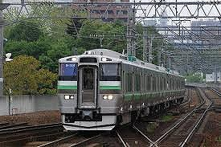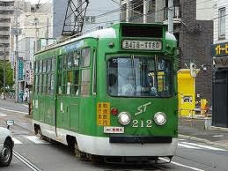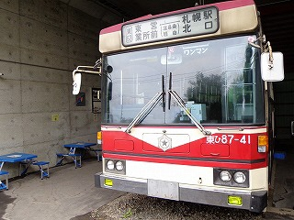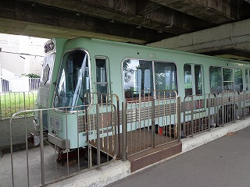  ４つの公共交通機関がそろっている都市は  札幌・東京・京都・大阪の４都市しかない！！  札幌市は世界にも自慢できる まちなんだね！  これからも続くようにみんなで協力することが大切だね！  行く場所によって使い分けるととっても便利だね！  札幌市民190万人が利用できる大事な乗り物になっているんだ！  地下鉄が開通して、市民の生活が豊かになり、公共交通機関がそろったまちになった。 |  | ・前時をふりかえりながら、1960年代の状況を確認する。  ・地下鉄が開通した状況や様子を教える。  ・地下鉄と市民生活とのかかわりを考えるようにする。  ・市民生活と地下鉄のよさを分類し黒板にまとめる。  ・札幌で走る公共交通機関を子どもと確認する。  ・４つの交通機関がそろう札幌の価値を考えることで、マイレール意識を高める。
板書計画 | 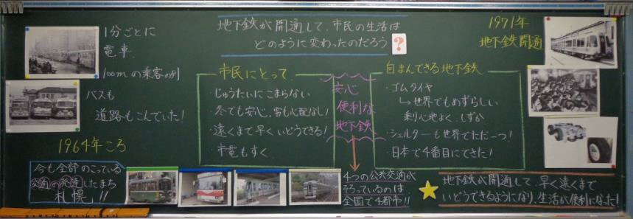
4.本時で活用する資料

●本時で活用する資料
交通資料館
資料

公共交通
テキスト

札幌市内
公共交通路線図

札幌らしい交通環境学習2013

